嘉善尚林机械有限公司新建年加工
S法兰件10万件项目竣工环境保护
验收监测报告表

建设单位：嘉善尚林机械有限公司
编制单位：嘉善尚林机械有限公司

二〇一九年一月

建设（编制）单位：嘉善尚林机械有限公司
法人代表：范俊浩
项目负责：范俊浩

咨询单位：浙江诚德检测研究有限公司
法定代表：沈国建
项目负责：潘意隆

建设（编制）单位：嘉善尚林机械有限公司 | 咨询单位：浙江诚德检测研究有限公司
电话：18657325166 | 电话：0574-89011667
邮编：314100 | 邮编：315000
地址：嘉善县惠民街道惠立路82号1号厂房 | 地址：宁波市海曙区前丰街80号5幢5层

第一部分竣工环境保护验收监测报告表

表一、项目概况
建设项目名称 | 嘉善尚林机械有限公司新建年加工S法兰件10万件项目
建设单位名称 | 嘉善尚林机械有限公司
建设项目性质 | 新建√ 改建 技改 迁建（划√）
建设地点 | 嘉善县惠民街道惠立路82号1号厂房
主要产品名称 | S法兰件
设计生产能力 | 年加工S法兰件10万件
实际生产能力 | 年加工S法兰件10万件
建设项目环评时间 | 2018.5 | 开工建设日期 | 2017.12
调试时间 | 2018.6 | 验收现场监测时间 | 2018.8.13-2018.8.14
环评报告表  审核部门 | 嘉善县环境保护局 | 环评报告表  编制单位 | 浙江省工业环保设计研究院有限公司
环保设施  设计单位 | - | 环保设施  施工单位 | -
投资总概算 | 150万元 | 环保投资总概算 | 15万元 | 比例 | 10%
实际总投资 | 150万元 | 实际环保投资 | 15万元 | 比例 | 10%
项目建设过程简述 | 嘉善尚林机械有限公司的新建年加工S法兰件10万件项目位于嘉善县惠民街道惠立路82号，不新征用地，租赁嘉善嘉亿玻璃钢厂1号厂房进行生产，租赁厂房面积900m²。2018年5月嘉善尚林机械有限公司委托浙江省工业环保设计研究院有限公司编制完成了《嘉善尚林机械有限公司新建年加工S法兰件10万件项目环境影响评价报告表》，2018年6月11日嘉善县环境保护局以 “报告表批复〔2018〕115号”文批复了该环境影响评价报告表。  本项目于2017年12月开工建设，2018年6月竣工，2018年6月进行调试。目前各设备运行状况良好，已具备验收条件。本次验收范围为新建年加工S法兰件10万件项目。  根据环境保护部国环规环评[2017]4号《关于发布<建设项目竣工环境保护验收暂行办法>的公告》、《建设项目竣工环境保护验收技术指南 污染影响类》，2017年10月1日起建设单位自主开展建设项目竣工环境保护验收。受嘉善尚林机械有限公司委托，浙江诚德检测研究有限公司对本项目进行了验收监测。监测单位根据现有资料，对该项目进行现场勘察后编制了建设该项目竣工环境保护验收监测方案。  依据建设该项目竣工环境保护验收监测方案，浙江诚德检测研究有限公司对项目污染物排放现状和各类环保治理设施的处理能力进行了现场监测。嘉善尚林机械有限公司通过自查，收集相关资料，在此基础上编写此报告。
验收监测依据 | 1、建设项目环境保护相关法律、法规、规章和规范  (1)《中华人民共和国环境保护法》，主席令第9号，2015年1月1日；  (2)《中华人民共和国水污染防治法》，主席令第70号，2018年1月1日；  (3)《中华人民共和国大气污染防治法》，主席令第31号，2016年1月1日；  (4)《中华人民共和国环境噪声污染防治法》，主席令77号，1997年3月1日；  (5)《中华人民共和国固体废物污染环境防治法》，主席令57号，2016年11月7日；  (6)《国务院关于修改《建设项目环境保护管理条例》的决定》及附件《建设项目环境保护管理条例》，国务院令第682号，2017年7月16日；  (7)《关于发布《建设项目竣工环境保护验收暂行办法》的公告》及附件《建设项目竣工环境保护验收暂行办法》，国家环境保护部，国环规环评[2017]4号，2017年11月20日。  2、建设项目竣工环境保护验收技术指南  (1)《建设项目竣工环境保护验收技术指南 污染影响类》，公告2018年第9号，生态环境部，2018年5月15日。  3、建设项目环境影响报告表及审批部门审批决定  (1)《嘉善尚林机械有限公司新建年加工S法兰件10万件项目环境影响评价报告表》（浙江省工业环保设计研究院有限公司，2018.5）；  (2)《嘉善尚林机械有限公司新建年加工S法兰件10万件项目环境影响评价报告表审批意见》（嘉善县环境保护局，报告表批复〔2018〕115号）。
验收监测标  准标号、级别、限值 | 1、废水  本项目污水入网标准执行《污水综合排放标准》(GB8978-1996)三级排放标准，其中氨氮、总磷入网标准执行《工业企业废水氮、磷污染物间接排放限值》(DB33/887-2013)表 1 中的污染物间接排放限值；废水最终经嘉兴污水处理厂统一处理排放，嘉兴污水处理厂废水排放执行《污水综合排放标准》(GB8978-1996)二级排放。具体指标详见表 1-1。  表 1-1 废水排放标准 单位：mg/l，pH除外  控制项目 pH SS CODcr 石油类 氨氮 总磷 BOD₅  GB8978-1996二级标准 6~9 30 120 1 25 1.0 30  GB8978-1996三级标准 6~9 400 500 20 35* 8* 300  2、废气  项目无废气排放。  3、厂界环境噪声  项目西厂界距居民较近，因此项目西厂界噪声排放执行《工业企业厂界环境噪声排放标准》（GB 12348-2008）2类标准，即昼间 60dB（A）、夜间50dB（A），其余厂界噪声排放执行《工业企业厂界环境噪声排放标准》（GB 12348-2008）3类标准，即昼间 65dB（A）、夜间55dB（A）。  4、固体废弃物  本项目固体废弃物处理和处置执行《一般工业固体物贮存、处置场污染控制标准》 (GB18599-2001) 和《中华人民共和国固体废弃物污染环境防治法》中的有关规定，另外危险废物执行《危险废物贮存污染控制标准》 (GB18597-2001) 。

表二、工程建设内容
1、项目概况
本项目选址于嘉善县惠民街道惠立路82号，租赁嘉善嘉亿玻璃钢厂1号厂房，租赁厂房面积约900m²，主要从事S法兰件的生产。项目总投资150万元，本次项目投入运行后，劳动定员16人，生产实行一班制，每班工作8小时，年工作日300天。本项目审批产能为年加工S法兰件10万件。
2、地理位置
嘉善尚林机械有限公司新建项目位于嘉善县惠民街道惠立路82号。项目东侧为惠立路，隔路为浙江诚一人造皮毛有限公司及嘉善嘉仁包装材料有限公司；南侧为空地；西侧为天石楼民居；北侧为嘉善绚丽纸制品有限公司。项目地理位置见图2-1。
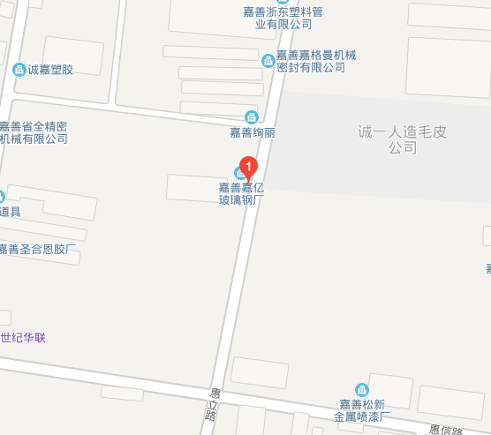
本项目

图2-1项目地理位置图

3、厂区平面布置
项目周边环境示意图2-2，厂区平面布置见图2-3。

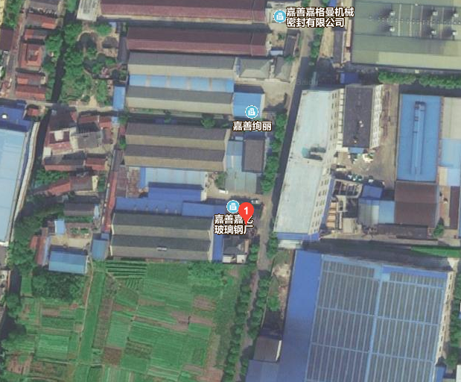

本项目

图2-2周边环境示意图

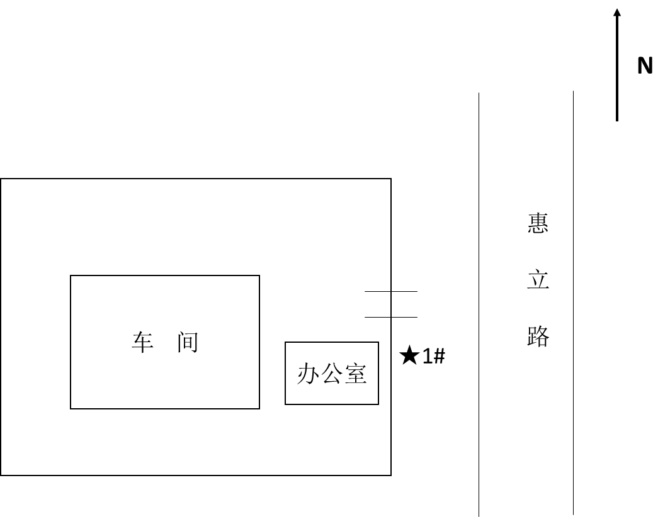
★:废水采样点 ◎：有组织废气采样点 ○：无组织废气采样点
图2-3厂区平面布置图
4、生产规模和产品方案
本项目产品为S法兰件。生产规模为年加工S法兰件10万件。
5、项目主要生产设备
具体生产设备一览表见表2-1。
表2-1项目主要生产设备表
序号 | 设备名称 | 型号 | 环评数量  （台/套） | 实际数量 | 备注
1 | 数控锯床 | / | 6 | 6
2 | 数控车床 | / | 26 | 26
6、项目投资、环保投资
项目投资共计150万元，环保投资为15万元，占总投资额的10%（环保投资一览表见表2-2）。
表2-2环保投资一览表
环保设施名称 | 实际投资（万元）
废水治理 | 5
废气治理 | 1
噪声防治 | 2
固废治理 | 3
绿化及其他 | 4
合计 | 15
7、公用工程
（1）给水：本项目用水利用嘉善嘉亿玻璃钢厂原有供水设备，依托城市供水网络，由嘉善自来水厂供给。
（2）排水：本项目排水依托嘉善嘉亿玻璃钢厂已建排水设施。厂区实行雨污分流，雨水接入雨水管，就近排入周边水体；项目生活污水经化粪池预处理后接入污水管网汇流至嘉兴污水处理厂，经处理后达标后排放。
（3）供电：本项目不新增变压器，利用嘉善嘉亿玻璃钢厂现有变压器。
（4）生活设施：项目厂区不设宿舍，不设食堂。
8、项目变动情况
本项目建设情况与原环评相比：
1.生产产品：S法兰件，与批复一致；
2.生产规模：原审批产能年加工S法兰件10万件项目，与批复基本一致。
3.设备变更情况：设备与环评相比基本无变化。
4.原辅料情况：与环评补充说明相比，原辅材料略有减少，基本情况一致。
5.工艺流程：工艺流程与环评一致。
以上情况不属于重大变动，符合验收要求。
原辅材料消耗及水平衡
1、主要原材料消耗量
项目生产主要原、辅料及用量见表2-4。
表2-4原辅材料用量
序号 | 物料名称 | 环评年消耗量 | 实际年消耗量 | 备注
1 | 20#无缝钢管 | 720t/a | 700t/a | /
2 | 切削液 | 1t/a | 1t/a | /
2、水平衡
本项目废水污染源主要为生活污水，约为204t/a。本项目水平衡图见图2-4。
204
240
生活用水
化粪池
污水处理厂
单位：m³/d
图2-4 水平衡图

污水管网
204.5

主要工艺流程及产物环节（附处理工艺流程图，标出产污节点）
1、工艺流程及排污节点简述
（1）生产工艺
本项目主要生产S法兰件，具体生产工艺流程如下：
原料→锯料→车床加工→检验→刷柴油→包装入库
边角料、
废切削液
边角料、
废切削液

图2-5 S法兰件加工工艺流程图
工艺说明：
购入的钢管先经数控锯床截取成所需尺寸的毛坯；再采用内撑的装夹方式对毛坯进行车加工，加工外园及端面；然后对外圆加工完成的产品采取外夹的方式进行车加工，加工内孔及另一面；车加工完成的产品需检验是否合格，不合格产品部分返修（车床加工），部分废弃；经检验合格后的产品表面刷柴油（防锈作用），待产品表面柴油滴净后，按规定数量装入塑料箱。
2、主要污染工序
本项目运营期产生的主要污染物有废气、废水、噪声和固体废物。
表 3-1 主要产污环节及污染因子一览表
污染类别 | 污染工序 | 污染物名称
废水 | 员工生活 | 生活污水
噪声 | 生产过程 | 噪声
固废 | 锯料 | 边角料
 | 检验 | 次品
 | 锯料、车床加工 | 废切削液
 | 职工生活 | 生活垃圾

表三、环境保护措施
主要污染源、污染物处理和排放（附处理流程示意图，标出废水监测点位）

1、废气
本项目无废气排放。

2、废水
本项目废水主要为生活污水。具体措施见表3-1。
表3-1 废水排放及防治措施
生产设施/排放源 | 污染物  名称 | 处理方式  实际建设 | 实际排放去向
厂区生活废水 | pH值、悬浮物、化学需氧量、石油类、动植物类、氨氮、总磷 | 化粪池预处理 | 市政管网

★1#
污水管网
厂区生活废水
化粪池预处理

★—废水监测点位
图3-1废水处理工艺流程图

3、噪声
本项目噪声主要来源于各类加工设备产生的机械噪声。具体噪声防治措施见下表3-2。

表3-2主要噪声源及防治措施
噪声源  设备名称 | 源强dB（A） | 台数 | 位置 | 运行  方式 | 治理措施
数控车床 | 75~80 | 6 | 车间 | 间歇 | 选取优质低噪设备，采取一定减震措施；定期检查生产设备，减少非正常生产噪声。
数控锯床 | 80~85 | 26 |  | 间歇
生产车间 | 80 | / |  | 间歇

4、固废
本项目固废产生量和处置方式见表3-4。

表3-3项目固废产生量及处置方式
固（液）体废物名称 | 来源 | 性质 | 产生量（t/a） |  | 暂存场所 | 处理处置方式及合同  签订情况
 |  |  | 环评 | 实际
边角料、次品 | 锯料 | 一般工业固废 | 65 | 62 | 车间 | 出售后综合利用
废切削液 | 锯料、车床加工 | 危险固废 | 5.5 | 2 | 危废仓库 | 委托有资质单位处理
生活垃圾 | 职工生活 | 一般固废 | 3.75 | 3 | 垃圾桶 | 环卫部门统一清运

表四、环境影响评价结论及环境影响评价批复
建设项目环境影响报告表主要结论及审批部门审批决定：
一、建设项目环境影响报告表主要结论
（一）总结论
嘉善尚林机械有限公司新建年加工S法兰件10万件项目符合嘉善县环境功能区划；排放污染物符合国家、省规定的污染物排放标准；符合国家、省规定的主要污染物排放总量控制指标；项目 排放对周围环境影响较小，能够符合建设项目拟建地环境功能区划确定的环境质量要求；项目符合当地总体规划和土地利用总体规划；符合国家、省和地方产业政策等的要求。因此，只要建设单位严格执行“三同时”的要求，认真落实各项环保措施，则本项目建设对周围环境影响不大。在此基础上，从环保角度分析，本项目的实施是可行的。
（二）污染防治措施
1. 废水
严格执行雨污分流；
项目生活污水经化粪池预处理后纳入市政污水管网，送嘉兴污水处理厂统一达标处理。
2. 固废
边角料和次品经收集后出售给回收公司综合利用；
废切削液经收集后送专业有资质单位处理；
生活垃圾由当地环卫部门统一清运处理。
3. 噪声
通风设备气流进出口安装消声器；设备选型时，应尽量选取低噪声设备；
对高噪声设备设置减震装置，保持设备良好的运转状态；
生产时尽量少开或不开门窗，降低噪声对外界的影响；按照生产班制实行生产，夜间不生产。
二、环境影响评价批复
关于嘉善尚林机械有限公司新建年加工S法兰件10万件项目环境影响报告表的批复
嘉善尚林机械有限公司：
你单位《申请环境影响评价审批的报告》和《嘉善尚林机械有限公司新建年加工S法兰件10万件项目环境影响报告表》均收悉。经审查，现对该项目报告表批复如下：
项目选址于嘉善县惠民街道惠立路82号1号厂房，租赁嘉善嘉亿玻璃钢厂1号厂房进行生产，租赁厂房面积为900m²，生产规模为年加工S法兰件10万件。
该项目符合嘉善县环境功能区划。按照本项目报告表结论，落实报告表提出的环境保护措施，污染物均能达标排放。因此，同意你公司按照报告表中所列建设项目的性质、规模、地点、适用的生产工艺、环境保护措施及下述要求进行项目建设。
- 项目建设中应重点做好以下工作：
1、厂区雨污分流。生活污水经预处理达标后排入污水管网送污水处理厂集中处理。废水排放执行《污水综合排放标准》（GB8978-1996）三级标准。
2、对高噪声设备采取有效的减震、隔声、降噪措施，并加强设备的日常维护。厂界噪声东、南、北三侧执行《工业企业厂界环境噪声排放标准》（GB12348-2004）3类标准，西侧执行《工业企业厂界环境噪声排放标准》（GB12348-2004）2类标准。
3、固体废物分类处理、处置，做到“资源化、减量化、无害化”。危险废物须按要求设置暂存场所，并委托有资质单位进行处置。生活垃圾由当地环卫部门统一清运处理。
二、项目建成后应按规定及时进行环保验收，验收合格后，项目方可正式投入生产。
三、严格按照项目规定范围、规模和工艺组织生产。扩大生产规模、改变生产地点、生产内容须重新报批。
四、项目现场的环境保护监督管理由我局开发区环保所负责监督落实。

表五、验收监测质量保证及质量控制
1、监测分析方法
废水、废气和厂界环境噪声的监测分析方法见表 5-1。
表 5-1 监测分析方法
类别 | 项目 | 方法依据 | 仪器设备
废水 | pH值 | 水质pH值的测定玻璃电极法  GB/T6920-1986 | PHSJ-4A型
 | 悬浮物 | 水质悬浮物的测定重量法  GB/T11901-1989 | 赛多利斯BSA系列  电子天平
 | 化学需氧量 | 水质化学需氧量的测定  重铬酸盐法HJ828-2017 | 50ml  酸式滴定管
 | 氨氮 | 水质氨氮的测定纳氏试剂分光光度法  HJ535-2009 | 可见光分光光度计V-1100D
 | 总磷 | 水质总磷的测定钼酸铵分光光度法GB/T11893-1989 | 可见光分光光度计V-1100D
 | 石油类、动植物油类 | 水质石油类和动植物油类的测定红外分光光度法HJ637-2012 | OIL400系列红外  分光测油仪

2、人员资质
监测人员经过考核并持有合格证书。
3、监测分析过程中的质量保证和质量控制
（1）环保设施竣工验收现场监测，按规定满足相应的工况条件，否则负责验收监测的单位立即停止现场采样和测试。
（2）现场采样和测试严格按《验收监测方案》进行，并对监测期间发生的各种异常情况进行详细记录，对未能按《验收监测方案》进行现场采样和测试的原因予以详细说明。
（3）环保设施竣工验收监测中使用的布点、采样、分析测试方法，首先选择目前适用的国家和行业标准分析方法、监测技术规范，其次是国家环保部推荐的统一分析方法或试行分析方法以及有关规定等。
（4）环保设施竣工验收的质量保证和质量控制，按国家有关规定、监测技术规范和有关质量控制手册进行。
（5）参加环保设施竣工验收监测采样和测试的人员，按国家有关规定持证上岗。
（6）水质监测分析过程中的质量保证和质量控制：采样过程中采集不少于 10%的平行样；实验室分析过程一般加不少于 10%的平行样；对可以得到标准样品或质量控制样品的项目，在分析的，在分析的同时对 10%加标回收样品分析。
（7）气体监测分析过程中的质量保证和质量控制：采样器在进现场前对气体分析、采样器流量计等进行校核。
（8）噪声监测分析过程中的质量保证和质量控制：监测时使用经计量部门检定、并在有效使用期内的声级计。
（9）验收监测的采样记录及分析测试结果，按国家标准和监测技术规范有关要求进行数据处理和填报，并按有关规定和要求进行三级审核。

表六、监测内容
1、监测方案

废水验收监测内容
表6-1废水监测内容及频次
编号 | 监测点位 | 污染物名称 | 监测频次
1 | 生活污水总排口 | pH值、悬浮物、化学需氧量、氨氮、总磷、动植物油类 | 连续2天，每天4次
2、监测布点图

★:废水采样点

表七、监测内容与结果评价
1、生产工况核查
1.验收监测期间生产工况记录：
验收监测期间，该项目满足环境保护设施竣工验收监测工况大于75%的要求。详见表7-1。
表7-1建设项目竣工验收监测期间产量核实
序号 | 产品名称 | 监测期间产量 |  |  |  | 设计年产量  （万件/年）
 |  | 2018.8.13 |  | 2018.8.14
 |  | 产量  （件） | 负荷（%） | 产量  （件） | 负荷（%）
1 | S法兰件 | 300 | 90.0 | 280 | 84.0 | 10
注：全年生产天数300天，年加工S法兰件10万件。
验收监测结果：
1废水验收监测结果
废水监测结果见表7-2。

表7-2废水监测结果数据统计表

采样  点位 | 采样时间 |  | 样品性状 | 检测结果 单位：mg/L
 |  |  |  | pH值  无量纲 | 悬浮物 | 化学  需氧量 | 氨氮 | 总磷 | 石油类 | 动植物油类
生活废水总排放口1# | 2018年  8月13日 | 1 | 微黄微浑 | 7.20 | 57 | 174 | 9.18 | 1.11 | 0.35 | 1.61
 |  | 2 | 微黄微浑 | 7.19 | 56 | 179 | 8.87 | 1.14 | 0.35 | 1.62
 |  | 3 | 微黄微浑 | 7.20 | 58 | 167 | 9.38 | 1.09 | 0.38 | 1.69
 |  | 4 | 微黄微浑 | 7.15 | 60 | 186 | 8.66 | 1.16 | 0.38 | 1.61
 |  | 日均值（范围） |  | 7.15~7.20 | 58 | 176 | 9.02 | 1.12 | 0.36 | 1.63
 | 2018年  8月14日 | 1 | 微黄微浑 | 7.17 | 56 | 170 | 7.94 | 1.08 | 0.38 | 1.60
 |  | 2 | 微黄微浑 | 7.20 | 59 | 175 | 7.70 | 1.11 | 0.35 | 1.62
 |  | 3 | 微黄微浑 | 7.21 | 60 | 165 | 7.33 | 1.10 | 0.34 | 1.68
 |  | 4 | 微黄微浑 | 7.21 | 58 | 183 | 7.18 | 1.14 | 0.36 | 1.63
 |  | 日均值（范围） |  | 7.17~7.21 | 58 | 173 | 7.54 | 1.11 | 0.36 | 1.63
 | 最大日均值（范围） |  |  | 7.15~7.21 | 58 | 176 | 9.02 | 1.12 | 0.36 | 1.63
 | 标准限值 |  |  | 6~9 | 400 | 500 | 35 | 8 | 20 | 100
执行标准：《污水排放综合标准》（GB 8978-1996）表4三级标准，其中氨氮，总磷污染物执行《工业企业废水氮、磷污染物间接排放限值》（DB 33/887-2013）表1。

注：表中监测数据引自浙江诚德检测研究有限公司JZHJ185005。
2、污染物排放总量
本项目无涉及总量指标。

表八、环境管理情况
1、管理制度建立和执行情况的检查
嘉善尚林机械有限公司制定了《嘉善尚林机械有限公司环保管理制度》，由总经理全面负责本公司环境保护工作的管理和监测任务，安全环保部人员负责本企业环境保护工作的管理检查工作，协助总经理加强本公司环保管理工作。
2、落实环评批复情况
表8-1批复要求与实际建设情况对照表
环保批复文件要求 | 检查结果
项目选址于嘉善县惠民街道惠立路82号1号厂房，租赁嘉善嘉亿玻璃钢厂1号厂房进行生产，租赁厂房面积为900m²，生产规模为年加工S法兰件10万件。  该项目符合嘉善县环境功能区划。按照本项目报告表结论，落实报告表提出的环境保护措施，污染物均能达标排放。因此，同意你公司按照报告表中所列建设项目的性质、规模、地点、适用的生产工艺、环境保护措施及下述要求进行项目建设。 | 本项目选址、用地及现有厂房与批复一致，产能为年加工S法兰件10万件，与审批基本一致。
- 项目建设中应重点做好以下工作：  1、厂区雨污分流。生活污水经预处理达标后排入污水管网送污水处理厂集中处理。废水排放执行《污水综合排放标准》（GB8978-1996）三级标准。 | 项目厂区雨污分流。生活废水经预处理达标后排入污水管网送污水处理厂集中处理。监测结果符合《污水综合排放标准》(GB8978-1996)三级标准，氨氮、总磷符合《工业企业废水氮、磷污染物间接排放限值》(DB33/887-2013)。
2、对高噪声设备采取有效的减震、隔声、降噪措施，并加强设备的日常维护。厂界噪声东、南、北三侧执行《工业企业厂界环境噪声排放标准》（GB12348-2004）3类标准，西侧执行《工业企业厂界环境噪声排放标准》（GB12348-2004）2类标准。 | 本项目合理布局，设防振基础及减震圈，种植绿化，加强设备的日常维护。
3、固体废物分类处理、处置，做到“资源化、减量化、无害化”。危险废物须按要求设置暂存场所，并委托有资质单位进行处置。生活垃圾由当地环卫部门统一清运处理。 | 本项目边角料和次品出售后综合利用；废切削液委托嘉善海润生物科技有限公司处理；生活垃圾由环卫部门统一清运。
二、项目建成后应按规定及时进行环保验收，验收合格后，项目方可正式投入生产。 | 项目执行“三同时”制度，项目建成后企业进行自主验收。
三、严格按照项目规定范围、规模和工艺组织生产。扩大生产规模、改变生产地点、生产内容须重新报批。 | 项目规模、工艺、生产地点等无重大变化，与批复一致。
四、项目现场的环境保护监督管理由我局开发区环保所负责监督落实。 | 企业积极配合环保部门的监督和管理。

表九、结论和建议
1、结论
嘉善尚林机械有限公司新建年加工S法兰件10万件项目在试生产过程中，对其产生的废水、固废等采取了有效的治理措施。建设中认真执行了“三同时”制度，环保设施及运行管理符合环评和环评批复的要求，各种处理设施运行状况良好。
（1）验收监测期间工况调查结论
验收监测期间，项目主要产品实际平均生产负荷均大于 75%，符合竣工验收的工况要求。
（2）废水监测结论
验收监测期间，项目入网口废水pH值、CODcr、石油类污染物浓度符合《污水综合排放标准》（GB8978-1996）表4中的三级标准；氨氮、总磷符合《工业企业废水氮、磷污染物间接排放限值》(DB33/887-2013)限值后纳管排放，由嘉善县西塘污水处理厂进行处理达标后排放。
（3）固废处置情况
本项目边角料、次品出售后综合利用；废切削液委托嘉善海润生物科技有限公司处理；生活垃圾环卫部门清运。
（5）污染物总量控制
该项目无污染物排放总量控制指标要求。
（6）环保设施处理效率结论
《关于嘉善尚林机械有限公司新建年加工S法兰件10万件项目环境影响报告表审查意见的函》（报告表批复〔2018〕115号）中无废水设施处理效率相关要求。
2、总结论
综上所述，嘉善尚林机械有限公司新建年加工S法兰件10万件项目在建设中严格执行竣工环保“三同时”制度，验收资料齐全，环保污染防治措施基本落实，监测报告中各项污染物指标均达到相应的排放标准及相关环境标准，符合竣工环境保护验收的相关要求。
3、建议
1.加强环保设施的运行管理，确保污染物稳定达标。
2.加强清洁生产管理，减少生产过程中的“跑、冒、滴、漏”。

建设项目竣工环境保护“三同时”验收登记表

填表单位（盖章）： 填表人（签字）： 项目经办人（签字）：
建设项目 | 项目名称 |  |  | 嘉善尚林机械有限公司新建年加工S法兰件10万件项目 |  |  |  |  |  |  | 项目代码 |  |  | 建设地点 |  | 嘉善县惠民街道惠立路82号1号厂房
 | 行业类别（分类管理名录） |  |  | 通用设备制造业 C34 |  |  |  |  |  |  | 建设性质 |  | √新建□改扩建□技术改造 |  |  | 项目厂区中心经度/纬度
 | 设计生产能力 |  |  | 年加工S法兰件10万件 |  |  |  |  |  |  | 实际生产能力 |  | 年加工S法兰件10万件 | 环评单位 |  | 浙江省工业环保设计研究院有限公司
 | 环评文件审批机关 |  |  | 嘉善县环境保护局 |  |  |  |  |  |  | 审批文号 |  | 报告表批复〔2018〕115号 | 环评文件类型 |  | 报告表
 | 开工日期 |  |  | 2017年12月 |  |  |  |  |  |  | 竣工日期 |  | 2018年6月 | 排污许可证申领时间 |  | /
 | 环保设施设计单位 |  |  | - |  |  |  |  |  |  | 环保设施施工单位 |  | - | 本工程排污许可证编号 |  | /
 | 验收单位 |  |  |  |  |  |  |  |  |  | 环保设施监测单位 |  | 浙江诚德检测研究有限公司 | 验收监测时工况 |  | >75%
 | 投资总概算（万元） |  |  | 150 |  |  |  |  |  |  | 环保投资总概算（万元） |  | 15 | 所占比例（%） |  | 10
 | 实际总投资 |  |  | 150 |  |  |  |  |  |  | 实际环保投资（万元） |  | 15 | 所占比例（%） |  | 10
 | 废水治理（万元） |  |  | 5 | 废气治理（万元） | 1 | 噪声治理（万元） |  |  | 2 | 固体废物治理（万元） |  | 3 | 绿化及生态（万元） |  | 4 | 其他（万元） | /
 | 新增废水处理设施能力 |  |  |  |  |  |  |  |  |  | 新增废气处理设施能力 |  |  | 年平均工作时 |  | 2400
运营单位 |  |  |  |  |  |  |  | 运营单位社会统一信用代码（或组织机构代码） |  |  |  |  |  | 验收时间 |  | 2018.8.13-2018.8.14
污染  物排  放达  标与  总量  控制（工  业建  设项  目详填） |  | 污染物 |  | 原有排  放量（1） | 本期工程实际排放浓度（2） | 本期工程允许排放浓度（3） | 本期工程产生量（4） |  | 本期工程自身削减量（5） |  | 本期工程实际排放量（6） | 本期工程核定排放总量（7） | 本期工程“以新带老”削减量（8） | 全厂实际排放总量（9） | 全厂核定排放总量（10） |  | 区域平衡替代削减量（11） | 排放增减量（12）
 |  | 废水
 |  | 化学需氧量
 |  | 氨氮
 |  | 石油类
 |  | 废气
 |  | 二氧化硫
 |  | 烟尘
 |  | 工业粉尘
 |  | 氮氧化物
 |  | 工业固体废物
 |  | 与项目有关的其他特征污染物 | 非甲烷总烃
注：1、排放增减量：（+）表示增加，（-）表示减少。2、（12）=（6）-（8）-（11），（9）=（4）-（5）-（8）-（11）+（1）。3、计量单位：废水排放量——万吨/年；废气排放量——万标立方米/年；工业固体废物排放量——万吨/年；水污染物排放浓度——毫克/升

附件1：环境影响报告表的批复
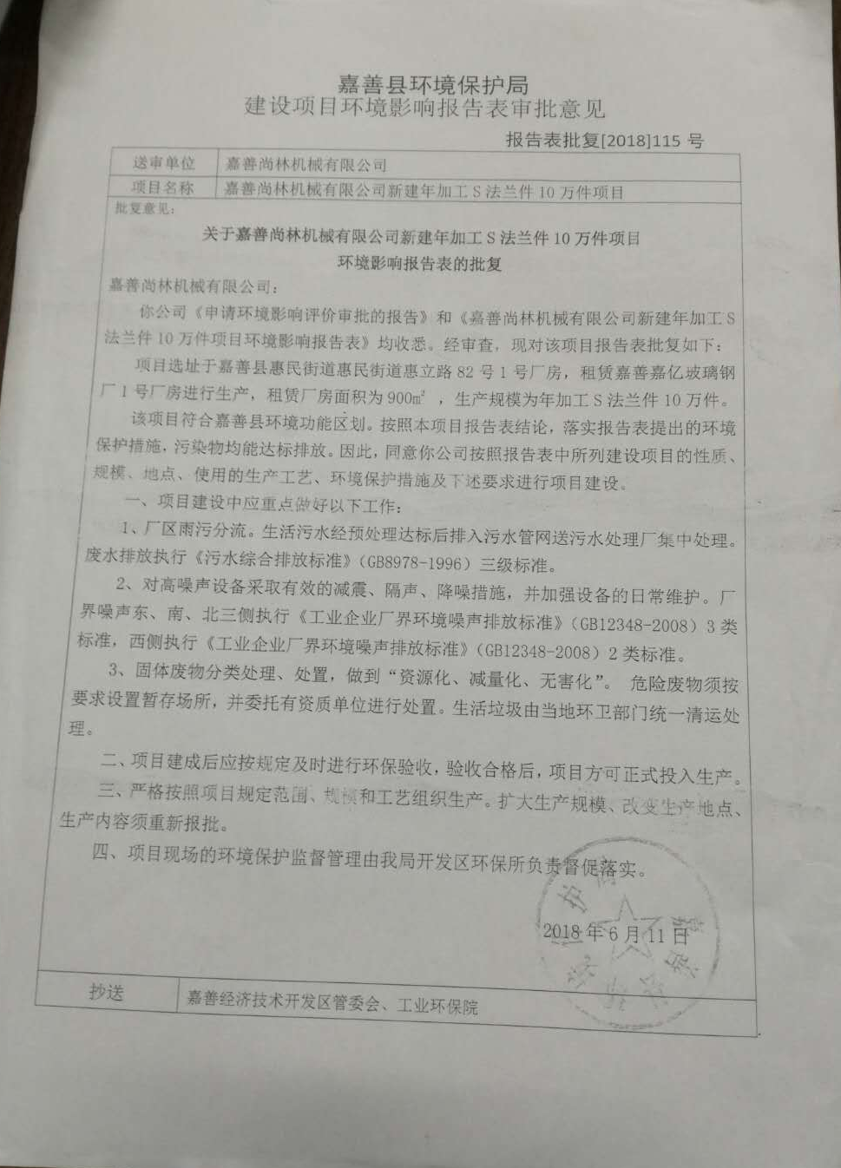

附件2城镇污水排入排水管网许可证
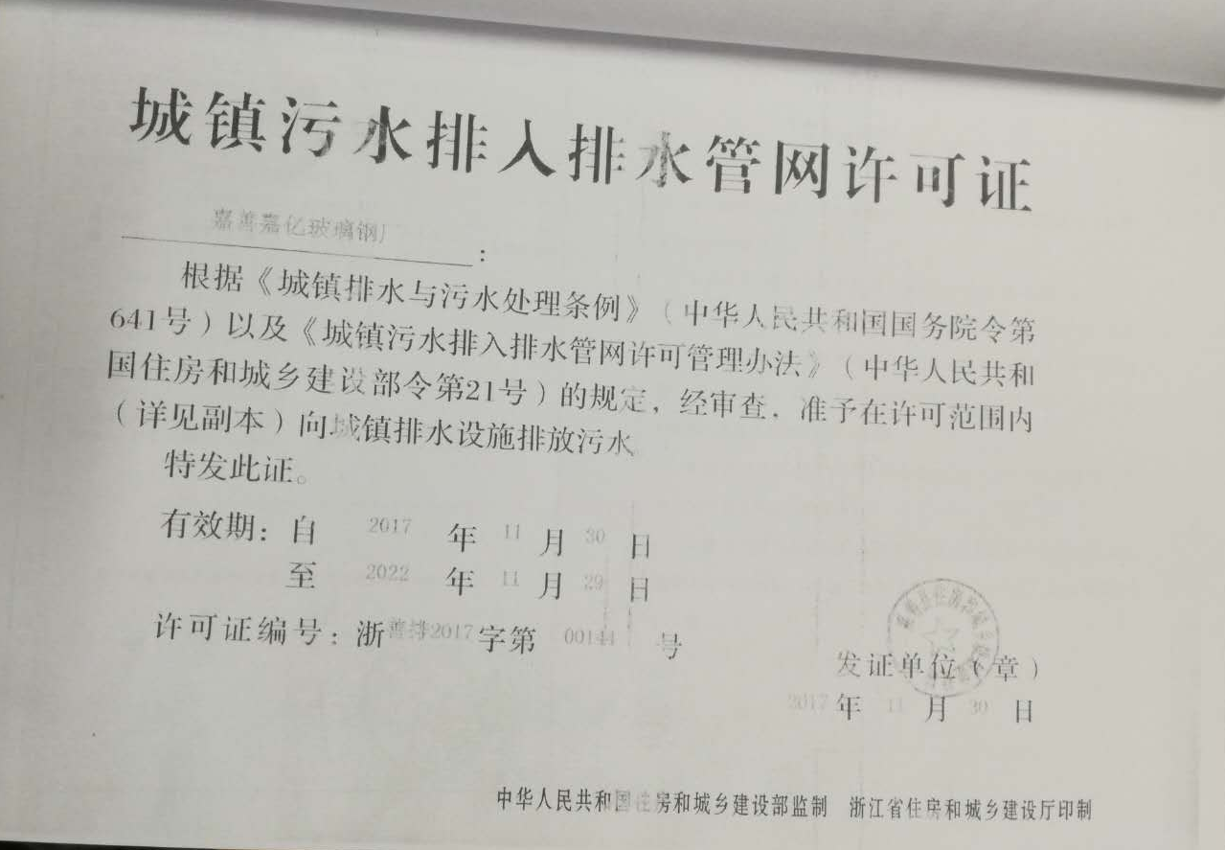
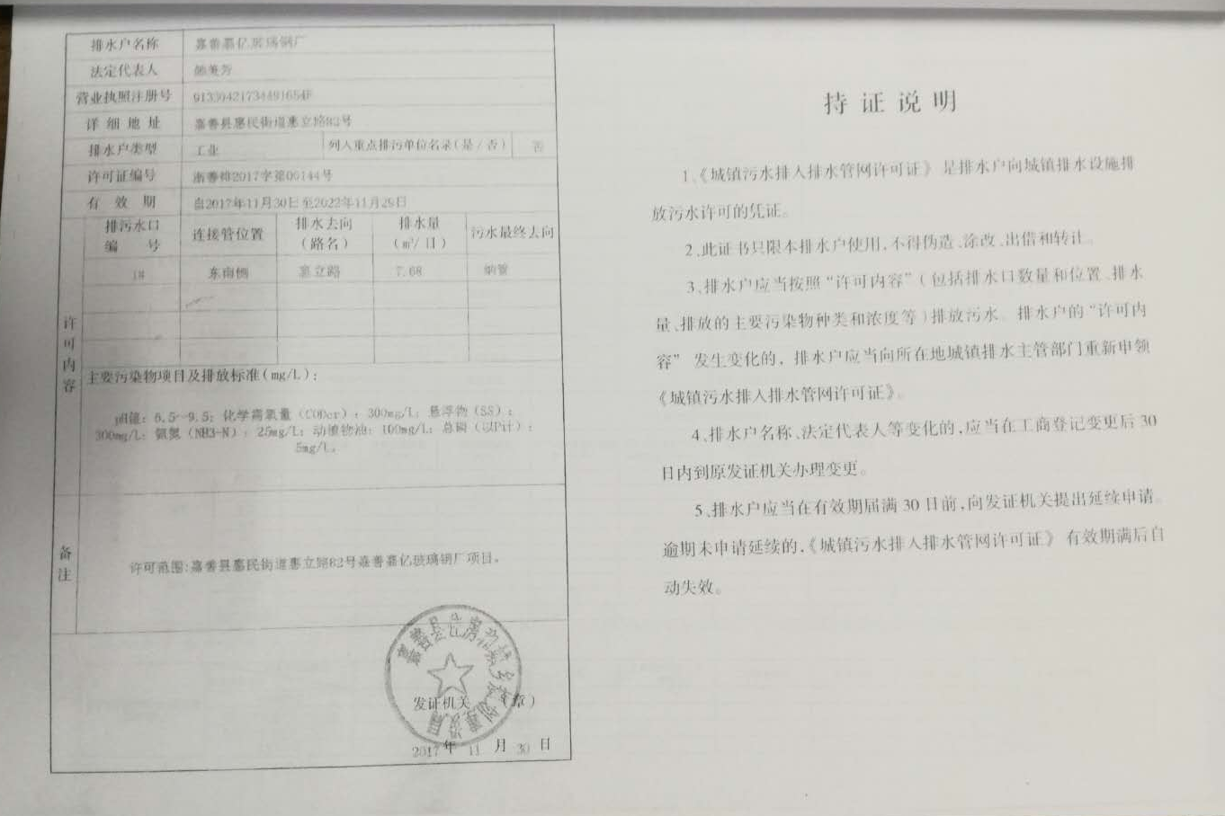

附件3厂房租赁协议
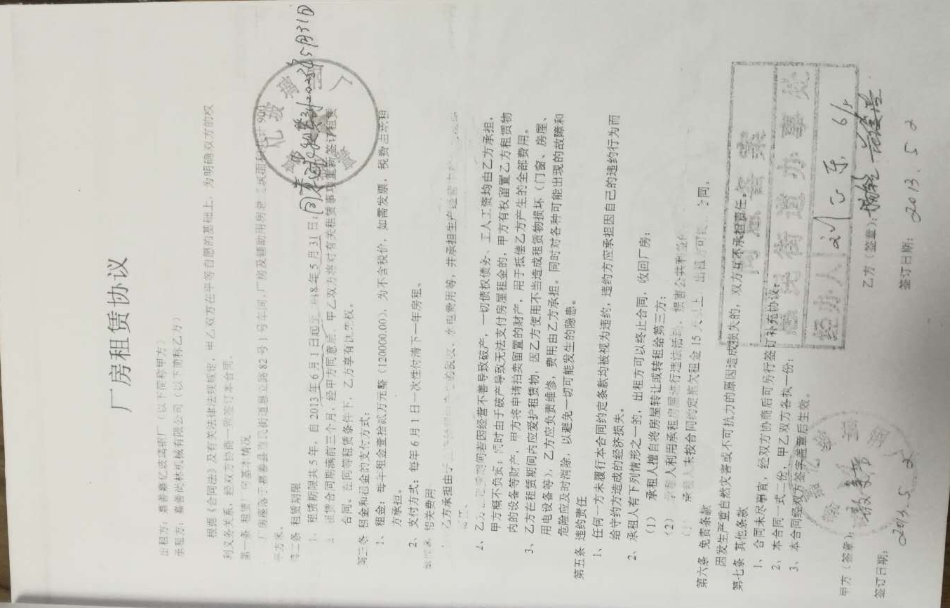

附件4投资项目备案通知书
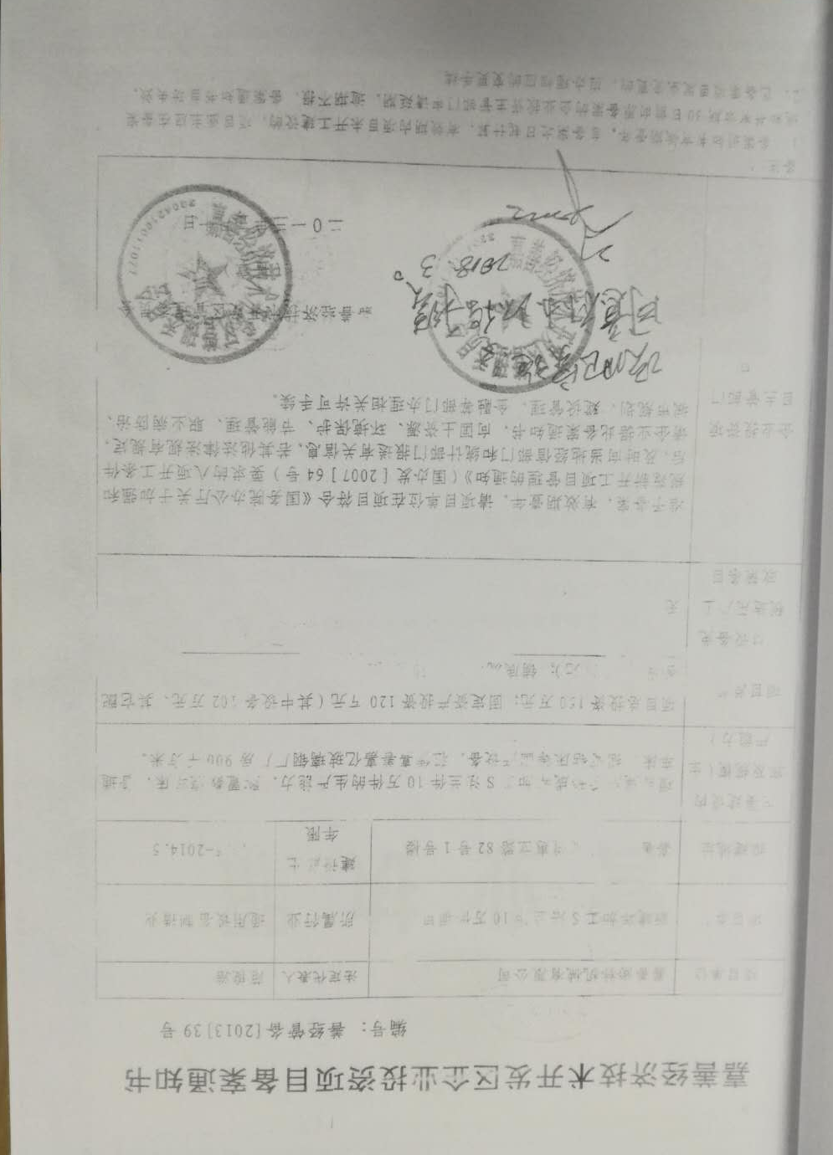

附件5危废合同
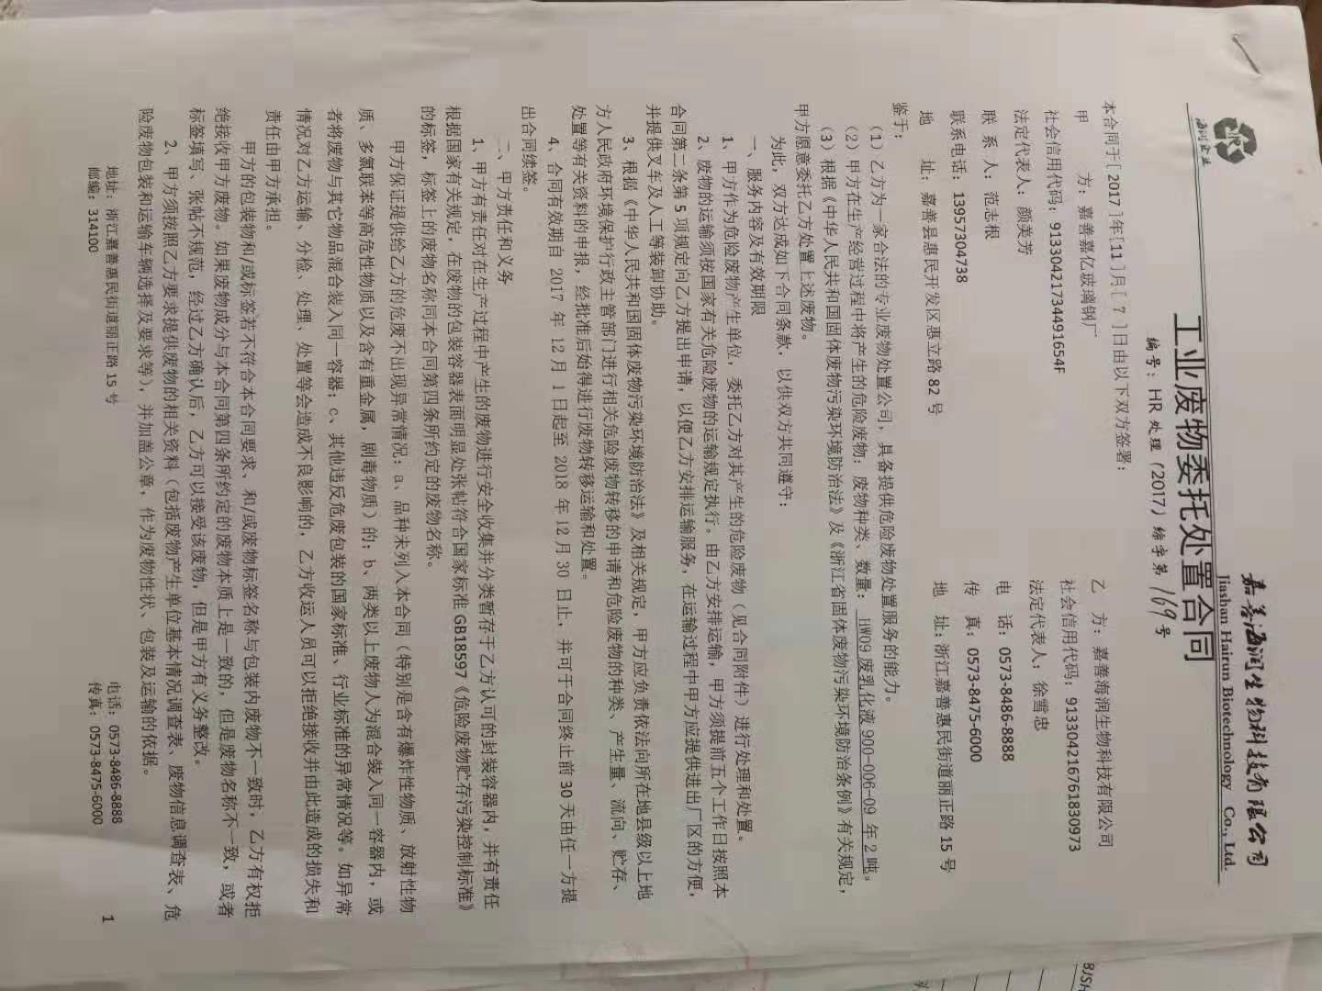

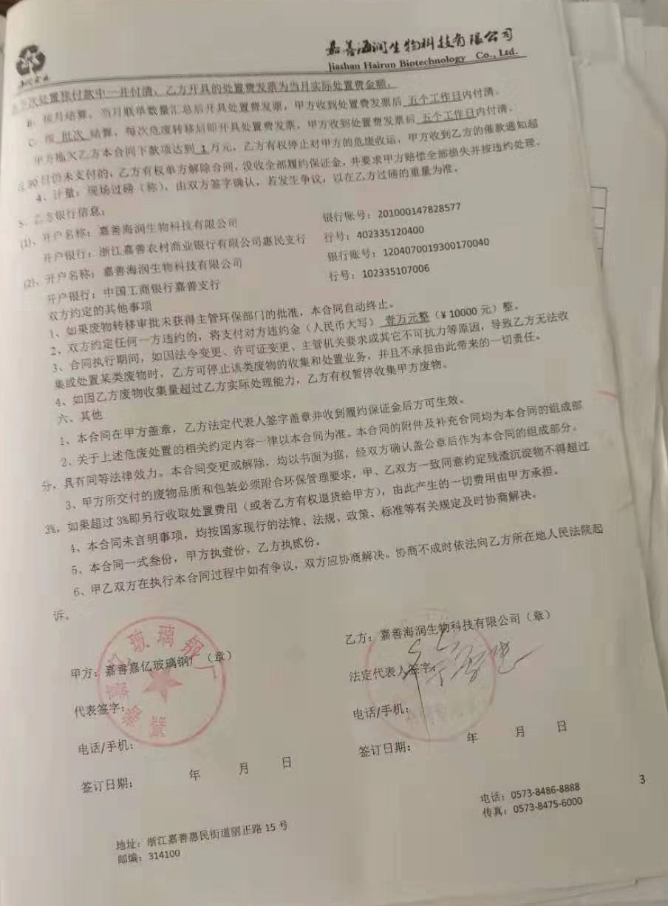

附件6危废转移联单
